Opdrachten Burgerschap

**Loonstrook**

Moeilijke begrippen, afkortingen en termen:

* DON SOC VERZ = Het aantal werkdagen die je hebt gewerkt.
* GRSL = Over deze grondslagen worden de sociale premies , pensioenpremies en vakantietoeslagen berekend.
* ZW,WW,WAO,ZVW= De sterretjes in de vakjes betekenen dat je voor sociale premies verzekerd bent. Dit wordt door jou werkgever afgedragen aan de Belastingsdienst.
* Verl. Per.= De periode waarop je loonstrook betrekking heeft.

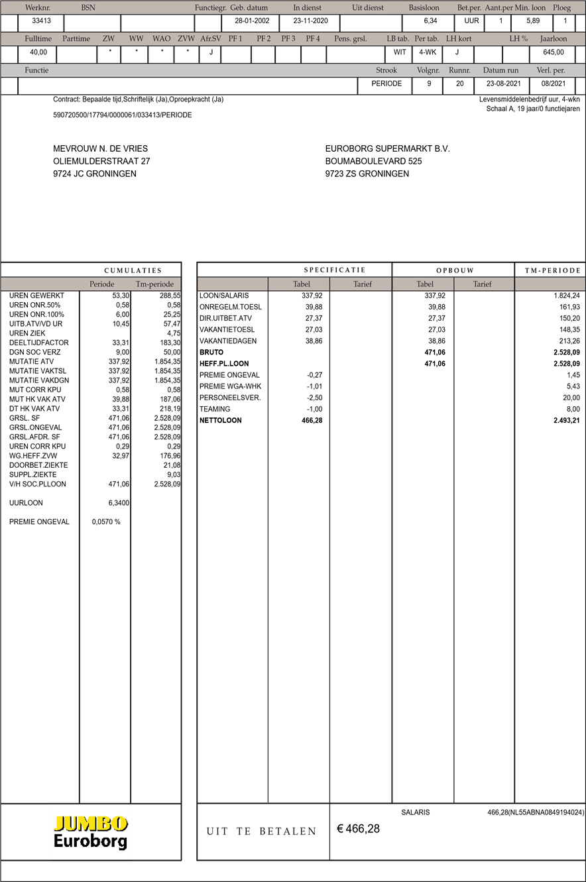**Bronvermelding: Amstelstad.nl**

**Terug weg van je laatst gekochte artikel**

**Laatst gekochte artikel:** Glitter jumpsuit

Waarom ik het heb gekocht: Omdat ik een glitter thema feestje had en ik verder niks qua glitter in de kast had hangen. Ook omdat kerst er aan komt en ik het hiervoor ook goed kon gebruiken!

**Waarvan het is gemaakt:** 92% Polyester, 3% Gemetalliseerde vezels, 5% Elastaan

**Waar de grondstoffen vandaan komen:** Polyester is gemaakt uit olie. Synthetische vezels worden gemaakt uit chemische stoffen in een fabriek. Ook zijn er nog half-synthetische vezels. Die hebben een natuurlijke stof als basis (plantaardig), wat wordt bewerkt met chemicaliën. Elastaan is een synthetische stof en komt niet in de natuur voor. Dit behoord ook bij de synthetische vezels.

**Wat de milieueffecten van het verwerken van deze grondstoffen zijn:**

Polyester: Is moeilijk te verven en maakt daardoor gebruik van zware kleurstoffen, die voor veel vervuiling zorgen. Het laat microplastics los bij het wassen. Deze microplastics zijn enorm klein en hebben een enorme impact op het milieu, dieren en zelfs ons eigen lichaam.

Synthetische vezels: Synthetisch textiel word in tegenstelling tot natuurlijk textiel veelal beschouwd als milieubelastend. De vezels zijn moeilijk af te breken en te recyclen.

Elastaan: Voor Elastaan geldt hetzelfde door dat dit ook synthetische vezels zijn.

**Wat de effecten voor inwoners zijn van deze grondstoffen:**

Vezels van de synthetische stoffen nylon en polyester hebben mogelijk een nadelig effect op het herstel van de longen. Onderzoekers waarschuwen dat dit met name gevolgen kan hebben voor kinderen en mensen die beschadigde longen hebben door bijvoorbeeld COPD.

**Wat zijn de arbeidsomstandigheden in dit artikel:**

De problemen beginnen bij de teelt waar werknemers met de hand katoen plukken of bloemen bestuiven. In India wordt dit vaak door kinderen gedaan tussen de 6 en 14 jaar oud deze circa 400.000 kinderen werken zo’n 12 uur per dag voor minder dan 40 cent.

Gedragscodes kunnen betere arbeidsomstandigheden in artikelen zoals deze waarborgen. Sommige bedrijven hebben een eigen code maar helaas ontbreekt er vaak aan onafhankelijke controle.

**Hoe ik nu tegen mijn aankoop aan kijk:**

Ik ben mij er meer van bewust dat grondstoffen in kleding erg schadelijk zijn voor milieu. Zowel voor dier als voor mens. Het is belangrijk dat zoveel mogelijk mensen hierop letten bij het kopen van zo’n artikel. Ook zouden de productie bedrijven van dit soort stoffen aangepakt moeten worden.

**Bij welke leiderschapsstijl functioneer ik het best ?**

* In hoeverre past mijn huidige stage qua organisatie bij mij

Welke leiderschapsstijl er is

Ik voel me erg thuis op de plek waar ik op dit moment stage loop. Dit mede doordat hiërarchie binnen de organisatie vrijwel geen rol speelt. Ook worden stagaires goed behandeld en krijg ik verschillende mogelijkheden, mag ik altijd initiatief tonen en word er gekeken naar mijn kwaliteiten.

* Onder welke leiderschapsstijl kom ik het meest tot bloei

Vaak vind ik het wel fijn om een beetje leiding te nemen. Ik heb een sterke mening en heb het idee dat ik hierin vaak wat kan betekenen.

* In hoe ver ik binnen mijn huidige stage tot bloei kom in het team

Binnen het team van mijn stage voel ik mij ook op mijn plek. De collega’s zijn geïnteresseerd, meelevend en bezorgd. Ik kan op zowel goede momenten als minder goede bij ze terecht en wordt altijd goed ontvangen.

**Dit ben ik**

**Tradities:** 1 keer in de 2 weken bij ons favoriete Indonesische tentje een maaltijd afhalen. Typisch Nederlandse stampotjes eten wanneer het koude weer er aan komt. Oliebollen en appelflappen zelf maken met de kerst en met koningsdag op de vrijmarkt staan.

**Gewoontes:** De deur staat altijd voor iedereen open, wanneer er iemand wil mee eten kan dit vrijwel bijna altijd.

**Normen en Waarden:** Vriendelijk, behulpzaam, respect, beleefd.

Laat iedereen zijn of haar mening vertellen, accepteer ieder mens zoals diegene is, leer een persoon eerst kennen voordat je er je bedenkingen over uitspreekt, sta netjes op voor een invalide in bijvoorbeeld de bus, je houd de deur open voor iemand achter je,

**Rolverdeling binnen het gezin:** Mama kookt vaak. Papa helpt bij het vlees en ik zet de borden klaar. Als mama vriendinnen over de vloer heeft is het netjes als ik even boven op mijn eigen kamer ben. Wanneer ik vriendinnen over de vloer wil mag dit ook het liefst boven.

**Religie:** In ons gezin hebben we geen sterk geloof. Wel ben ik erg vrij opgevoed waarin acceptatie van anderen een grote rol speelt. Ook eerlijk zijn kan bij ons altijd en zullen we je nooit gek aankijken.

**Politieke achtergrond (waarom stem ik wel of niet):** Ik stem wel omdat ik het belangrijk vind dat als je een mening hebt je die ook mag uitspreken. Ook vind ik het belangrijk dat juist de jongeren hun stem laten horen omdat dit veel voor de toekomst kan bepalen. Jongeren zijn een grote gemeenschap en denken vaak een beetje gelijk daarom heb je dan samen een grotere kans om iets te behalen.

**Mijn subcultuur:** Vrije opvoeding.

**Vooroordelen waarmee ik te maken hebt (gehad):** Ik ben van mezelf een sociaal en daarmee uitgesproken persoon. Vaak denken mensen bij de eerste ontmoeting dat ik heel vol van mezelf ben en weinig luister naar anderen. Zoals k=ik dit van mezelf ervaar en wat mensen over mij zeggen die dichtbij mij staan is dit vaak niet het geval.

**Podcast**

Hoe ik me zou voelen in de positie van Tammie

Gediscrimineerd. Bijzonder en speciaal door de connectie met Tim. Druk in gedachtes van hoe en wanneer je zal vertellen wat je oorsprong is. Angst en Verdriet.

Hoe ik me zou voelen in de positie van Tim

Gechoqueerd. Ruimte willen geven om Tammie zijn verhaal te laten doen. Na denken over het feit dat je verliefd bent en na zo iets gehoord te hebben er eigenlijk niks veranderd aan de persoon zelf.

**Genderkoek**

